TAREA PRACTICA UNIDAD I: GUIA DE EJERCICIOS DOCUMENTOS MERCANTILES
- Realizar la siguiente cotización a nombre de Sociedad Hotelera Valdivia S.A., rut: 76.223.990-3, Dirección: Pedro de Valdivia 334 Valdivia, Teléfono (63) 2455889:

Cotizar los siguientes productos con IVA incluido:
- 2 Termo paneles de 2,5 X 3,5 metros a $25.339 c/u
- 5 ventanas de aluminio de 1,5 X 2,5 metros a $5.887 c/u
- 5 Termo paneles de 4,5 X 6,5 metros a $55.734 c/u
- 2 ventanas de aluminio de 2,5 X 3,5 metros a $15.665 c/u
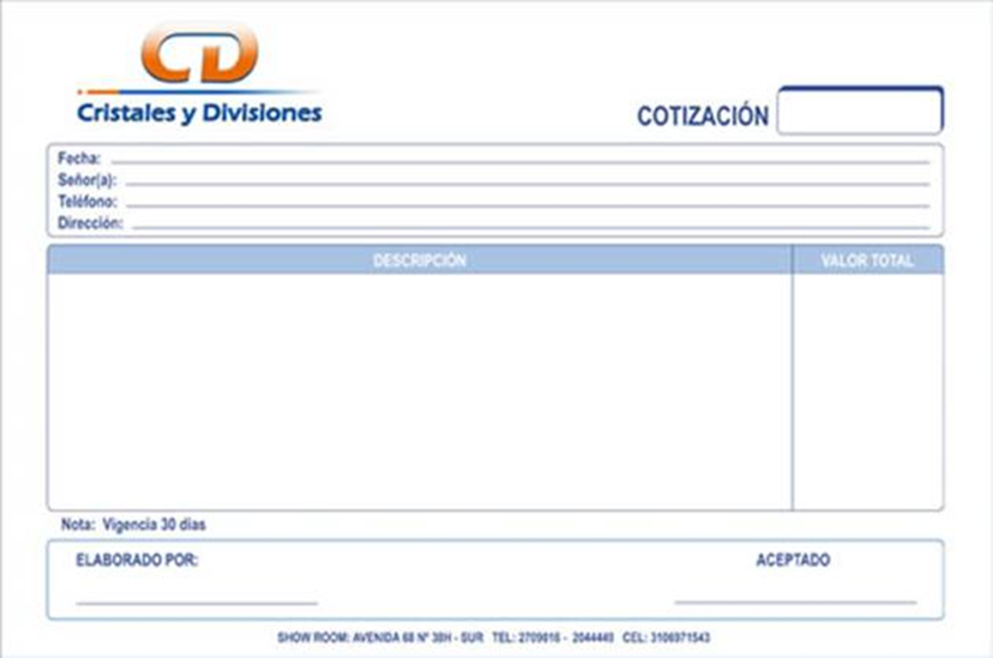
- Realizar la correspondiente Orden de compra según los datos anteriores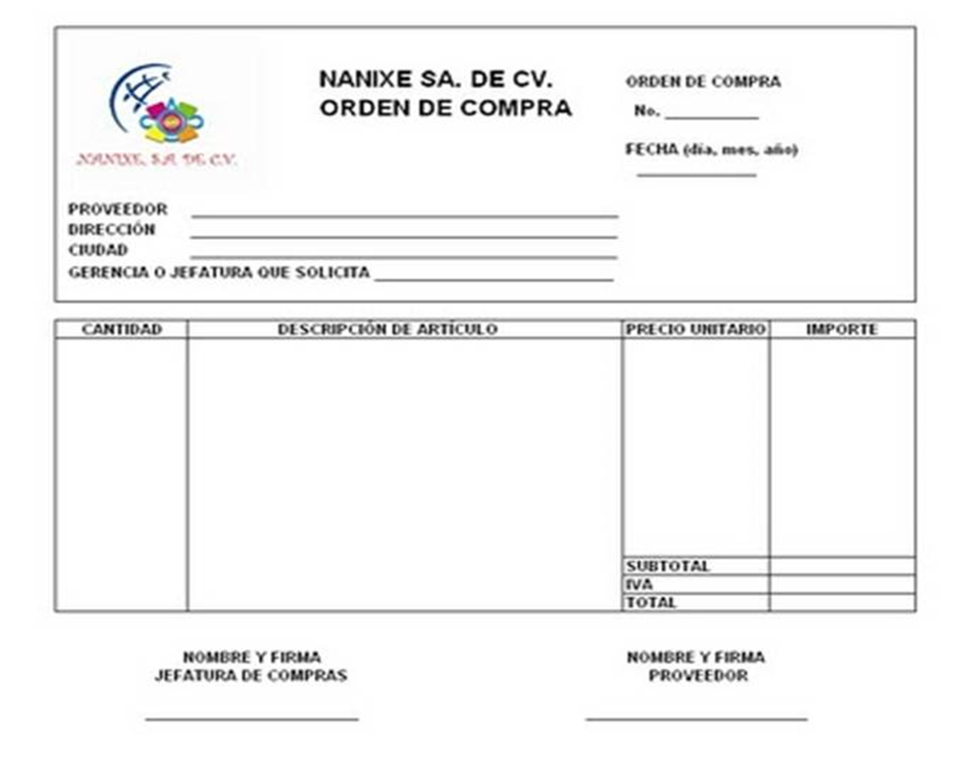

- Realizar la correspondiente Guía de despacho según los datos anteriores
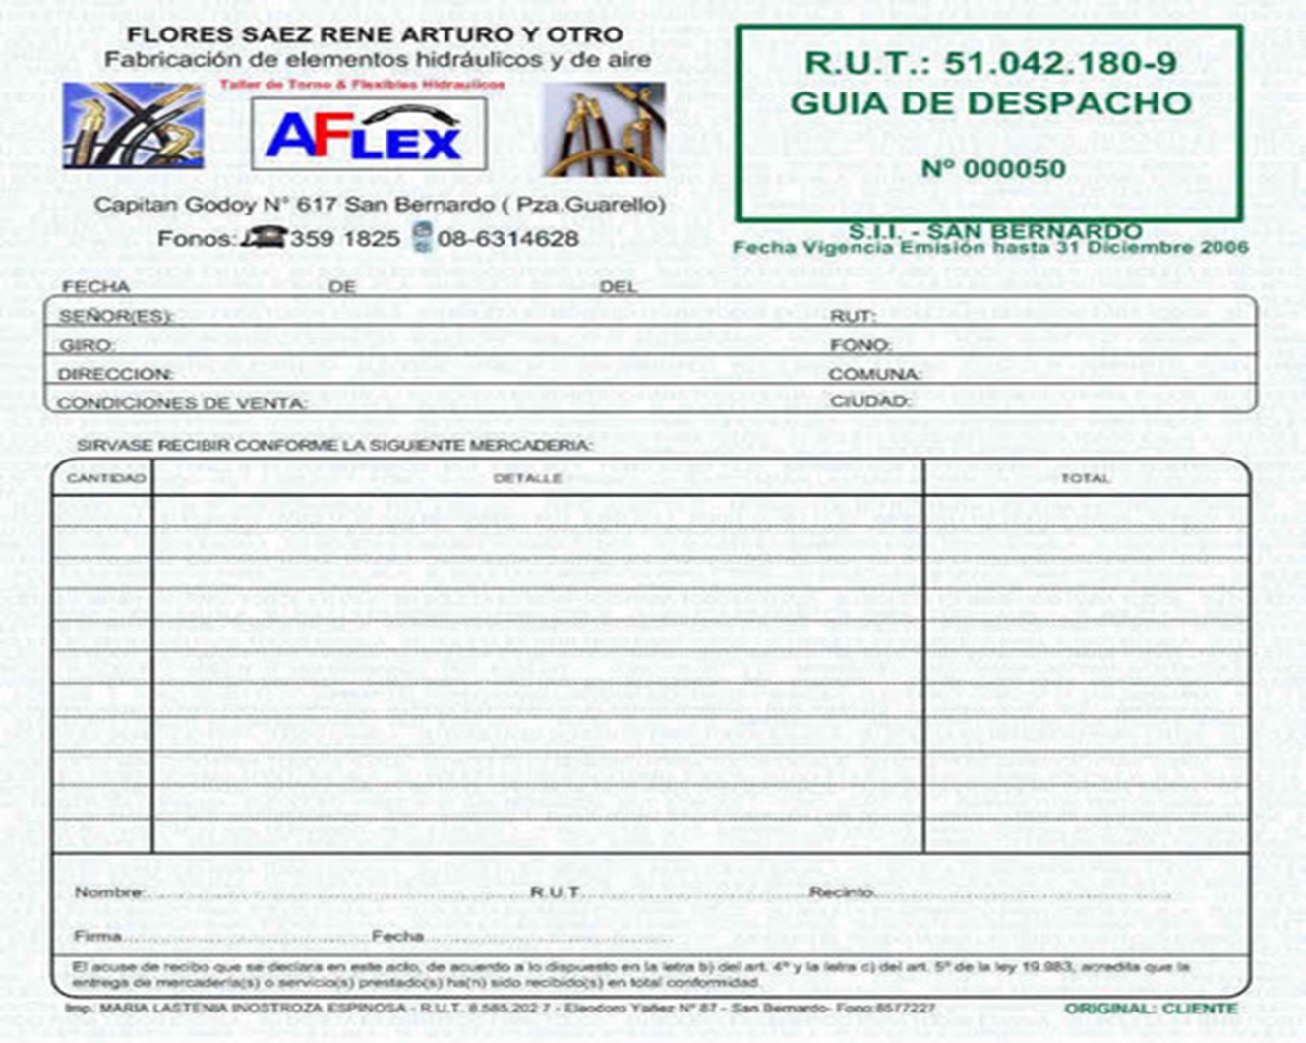
- Realizar la correspondiente Factura según los datos anteriores
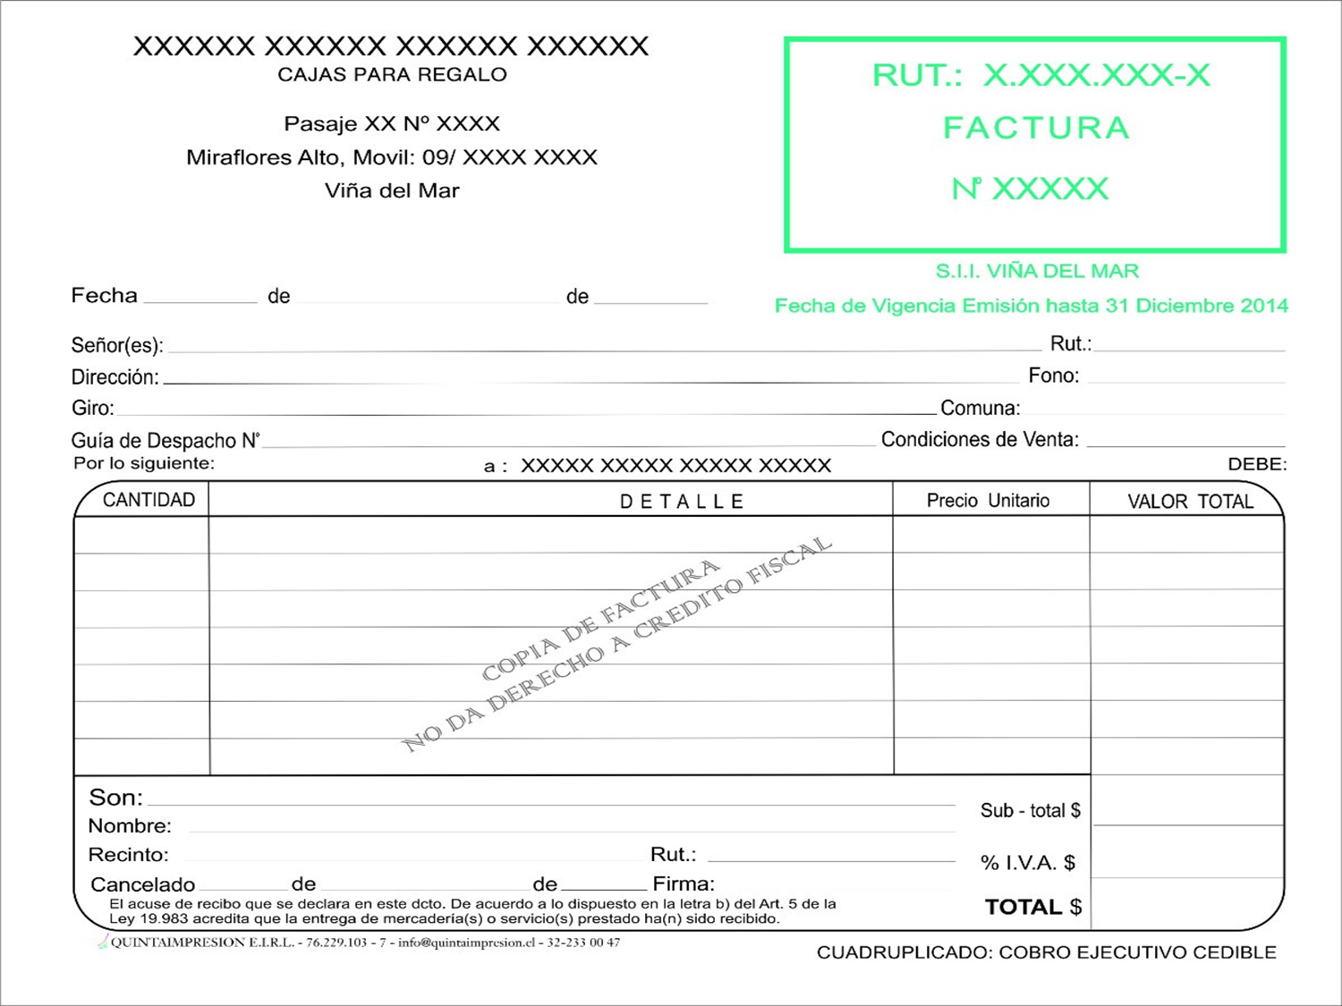
- Realizar la Nota de Crédito por Devolución de 2 Termo paneles de 4,5 X 6,5 metros a $55.734 c/u

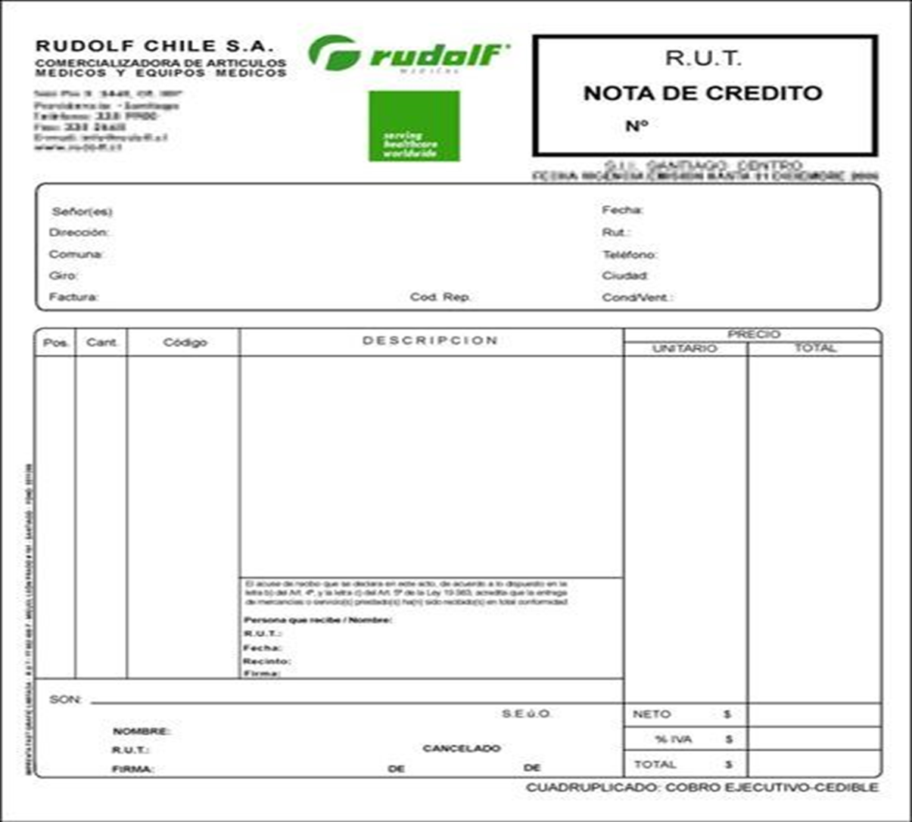

- Realizar la Nota de Debito por Mayor precio de 2 ventanas de aluminio de 2,5 X 3,5 metros por $1.332 c/u
